OLIMPIADI del PATRIMONIO 2011

SELEZIONE REGIONALE - PRIMA PROVA TRIENNIO
Regione ……………………. Scuola ………………………………………………………………………….
Città………………………… Studenti ………………………………………………………………………..

S. NICOLA DI BARI

La costruzione della Basilica di S. Nicola a Bari comincia nell’XI secolo, quando alcuni mercanti portano in città le spoglie del Santo, vescovo di Myra, dopo averle trafugate in Asia Minore. La costruzione dell’imponente edificio risponde alle esigenze di una comunità che, con l’arrivo di Roberto il Guiscardo, conosce un periodo di rinascita economica e commerciale,diventando punto cruciale della Via delle Crociate.
30 domande punteggio massimo 30
Le domande di norma valgono 1 punto, a meno che non sia diversamente indicato accanto alla domanda

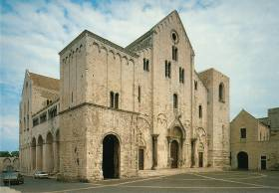

1.Tra le immagini proposte individuate quella non pertinente a S.Nicola:

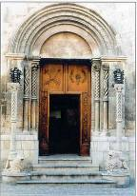a b 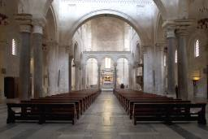

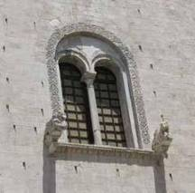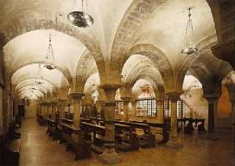
c d

2.In base alla conoscenza della Basilica di San Nicola, contrassegnate le due affermazioni esatte tra quelle che seguono:

a. I lavori del cantiere si conclusero alla metà del XII secolo, all’epoca del Vescovo Elia.
b. Il cantiere sorge sul terreno concesso da Ruggero I d’Altavilla, in un’area precedentemente occupata dal Palazzo del Katapanos.
c. Il cantiere sorge sul terreno concesso da Ruggero I d’Altavilla,in un’area precedentemente occupata dal Parlascio, l’arena longobarda per i giochi con gli orsi.
d. Il cantiere viene finanziato anche grazie ai proventi ottenuti dalla I Crociata, indetta da Papa Urbano II.

3. Completate il brano inserendo le parole mancanti scegliendole tra quelle sotto elencate:
Nella Basilica, eretta su un terreno concesso dal duca Ruggero I d’Altavilla e legata a papa Urbano II, che proprio a Bari aveva presieduto il concilio per la I Crociata contro gli infedeli in Terrasanta, gli influssi …………… sono evidenti, malgrado la copertura a ………………sia presente soltanto sulle navatelle. Infatti, è possibile rilevare tali influssi nell’alternarsi di un……………...ogni due colonne e nei……………a trifore.
a capriate, pilastro, bizantini, claristori, matronei, crociera, pilastro polistilo, lombardi

IL DUOMO DI MODENA
E’ uno degli edifici più emblematici del romanico padano, costruito al posto della precedente cattedrale del X secolo per sancire l’affermazione del potere comunale. All’esterno e all’interno della struttura la decorazione scultorea si integra perfettamente con le membrature architettoniche.

4.Individuate le sculture appartenenti alle decorazione esterna e interna del Duomo di Modena, associando alle didascalie sotto elencate le lettere delle immagini corrispondenti:

Pontile
Ittiofago
Genio funerario
Profeta
Lastra dei profeti Enoch ed Elia

a 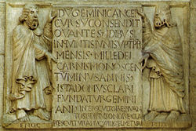 b 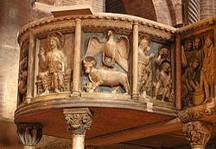

c 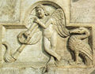
d. 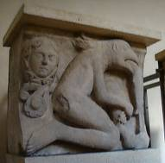 e.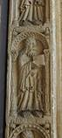

5.Completate con i termini mancanti il brano relativo alla descrizione della facciata, scegliendoli tra quelli indicati in basso:
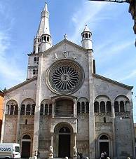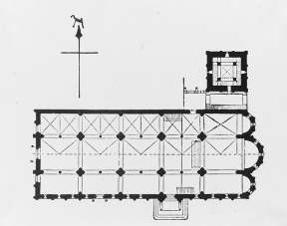

La facciata del Duomo di Modena, opera di ………………è rivestita da lastre di pietra vicentina e veronese e di marmi romani; é tripartita da due ……….. La copertura è a ………. .. Il portale centrale è preceduto da un ……….. a due piani. Arcate ….. ritmano la facciata e le fiancate mentre l’interno è stato rimaneggiato nei secoli successivi
pilastri, salienti, protiro, Deodato , baldacchino, Lanfranco, chiuse, capanna, contrafforti, cieche,
6. Individuate tra le didascalie elencate gli episodi scolpiti su una delle quattro lastre in facciata, opera dello scultore Wiligelmo qui riprodotta:

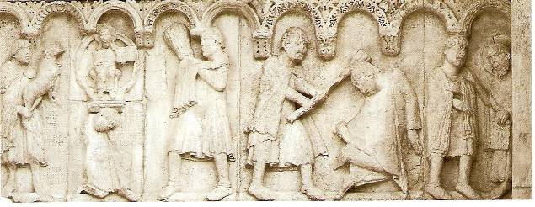
- a .Cacciata dei progenitori dal Paradiso
- b. L’uccisione di Caino
- c Adamo ed Eva tentati dal demonio
- d. Uccisione di Abele
- e. Dio rimprovera Adamo ed Eva
- f. Caino e Abele sacrificano a Dio
- g. Il lavoro dei progenitori
- h. Padre eterno in mandorla
- i. Dio rimprovera Caino

IL DUOMO DI AMALFI E IL SUO CHIOSTRO

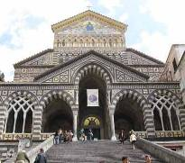

La città, la più antica Repubblica Marinara d’Italia, come attesta la Tabula Amalphitana, codice di leggi marittime, fu fondata intorno al VIII secolo, diventando poi dominio bizantino; dal 839 al 1137 fu libera repubblica . Nel XI secolo si pose mano alla costruzione del Duomo, frutto di una feconda cultura basata sul sincretismo; pesantemente rimaneggiato nel corso delle epoche successive, l’edificio oggi presenta una facciata ad imitazione delle forme originarie, risultato del rifacimento del XIX secolo.

7. Completate il brano inserendo le parole mancanti:
Il Chiostro del Paradiso, grandioso esempio del Romanico amalfitano, fu realizzato tra ……………, demolendo la navata sinistra………………………………………… Il luogo , destinato alla sepoltura degli Amalfitani illustri,è un mirabile paradigma di un sincretismo culturale, tipico di una Repubblica Marinara aperta al confronto e agli scambi. Motivi settentrionali ed orientali si incontrano con virtuosismo; la struttura è articolata in archi……………intrecciati, con……….allungato che scaricano il loro peso su 120 colonnine marmoree……………

1180 e 1276, a tutto sesto, della seconda Basilica, acuti, basamento,
binate , della Chiesa del Crocifisso, tortili , 1266 e 1268 ,piedritto

8.Tra le immagini proposte individuate la riproduzione pertinente al Chiostro del Duomo di Amalfi:

a 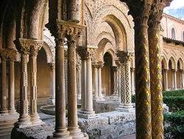 b 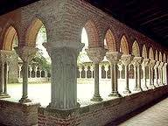

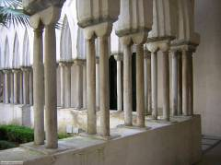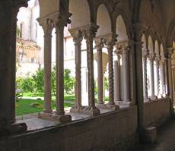

c d

9.In base alla conoscenza del Duomo di Amalfi, contrassegnate le due affermazioni esatte tra quelle che seguono:
a. Tra il 1889 e il 1891 si ebbe il crollo delle antiche strutture, furono, perciò ricostruite la facciata e l’atrio ad imitazione dell’originale.
b. Nella navata sinistra, a ridosso del chiostro del Paradiso, è visibile il ciclo di affreschi commissionato dall’abate di Montecassino, Desiderio, come testimoniato da Leone Ostiense nella sua Cronaca.
c. Il campanile fu iniziato alla fine del XII secolo e fu utilizzato dagli Amalfitani come torre di difesa per contrastare gli attacchi degli Angioini
d. La Porta bronzea, incorniciata da una mostra marmorea, è opera di Barisano da Trani, già attivo nel Duomo di Ravello, città che condivide il milieu culturale del Ducato di Amalfi.
e. E’ visibile nella zona del coro il candelabro pasquale, realizzato in marmo, tra il 1198 e il 1208, da Pietro Vassalletto e Niccolò dell’Angelo, già attivi a Roma nella basilica di S. Paolo fuori le Mura.

Le Maestà: Giotto, Duccio, Simone Martini

La Madonna in maestà, cioè rappresentata frontalmente e circondata da angeli e santi, è uno dei soggetti più diffusi nella pittura italiana tra Duecento e Trecento, sia su tavola che a fresco. Tra i grandi pittori che si cimentarono con questo tema, si ricordano Duccio di Buoninsegna e Simone Martini a Siena e Cimabue e Giotto a Firenze.
10. Attribuite la corretta tecnica di esecuzione delle tre Maestà
Giotto:…………………………..
Duccio: …………………………..
Simone Martini: ……………………..

affresco, tempera su tela, olio su tavola, affresco e tecnica mista, olio su tavola di ardesia, tempera su tavola

11. Quale delle seguenti descrizioni si riferisce in modo esatto alla Maestà di Giotto?
- Polittico con la Vergine e il Bambino nello scomparto centrale e angeli e santi in quelli laterali;
- Tavola centinata, con al centro la Vergine con il Bambino, seduta su un trono di impianto romanico, con ai lati angeli e santi;
- Tavola cuspidata, con al centro la Vergine con il Bambino, seduta su un trono traforato di impianto gotico, circondata da santi e sante che le porgono fiori;
- Affresco staccato raffigurante la Vergine in trono con il Bambino, circondata da angeli, santi e profeti dell’Antico Testamento;
- Tavola cuspidata, con al centro la Vergine con il Bambino, seduta su un trono traforato di impianto gotico circondata da angeli, sante e santi

12.Indicate l’autore di ciascuno dei particolari raffigurati: 1,50

a...................................
b....................................
c.....................................
d.....................................
e........................................
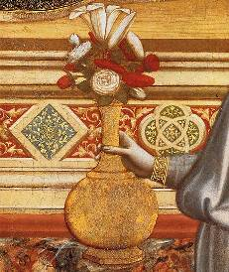  a | 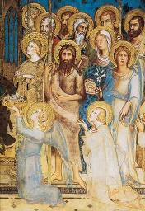  b | 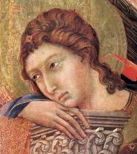  c
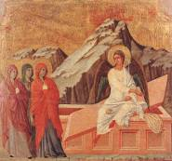 d | 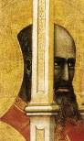 e

La piazza del Duomo a Pienza

In val d’Orcia, in una delle zone più belle della Toscana meridionale, si trova Pienza, sorta per volere di Pio II, un umanista divenuto papa e distintosi per le sue doti diplomatiche oltre che per i suoi interessi culturali e artistici. Anche se con la morte del pontefice i lavori rimasero interrotti, la città resta una delle realizzazioni urbanistiche più coerenti della storia italiana
13. Individuate, contrassegnando la lettera corrispondente, i due edifici tra quelli raffigurati che non appartengono alla piazza del Duomo di Pienza
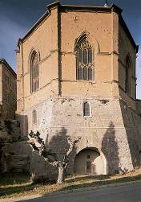  a  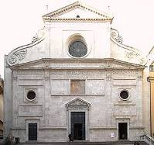  d | b 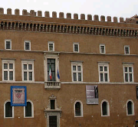  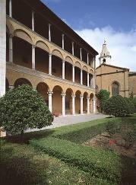  e | 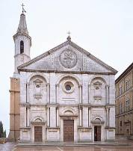  c  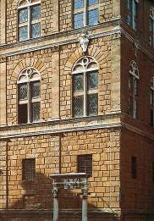 f

14. Completate la seguente descrizione, utilizzando parte dei vocaboli indicati sotto:
Pienza realizza un modello della città ideale nell’urbanistica del…………... Fu papa Pio II (Enea Silvio Piccolomini qui nato nel 1405) a concepire l’idea di trasformare il borgo medievale di Corsignano, affidando l’impresa a ……………………..……….., il cui nome è ricordato nel principale asse viario della città. Sulla piazza, a pianta …………………….., pavimentata con …………………….…………….., affacciano i principali edifici. Nelle concezioni urbanistiche e nelle forme degli edifici è evidente la lezione di ……………………………………….
XV secolo, Bernardo Rossellino, Biagio Rossetti, ellittica , Leon Battista Alberti., mattoni a spina di pesce, XVI secolo, lastre di travertino, trapezoidale, Filippo Brunelleschi
15. Quale degli edifici raffigurati è situato nella piazza del Duomo di Pienza ?

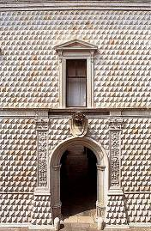  a | 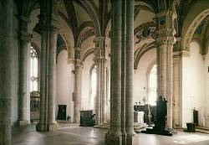  b  d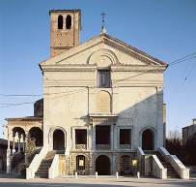 | 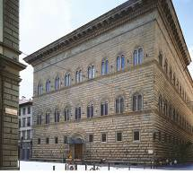  c  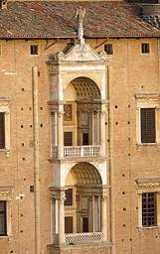  e

Palermo: Museo di Palazzo Abatellis
Il Maestro del Trionfo della Morte, L’Annunciata di Antonello da Messina, Il busto di Gentildonna di Francesco Laurana
“La sede museale, di Palazzo Abatellis, realizzata sul finire del XV secolo come residenza di Francesco Abatellis, Maestro Portulano del Regno, è uno degli edifici più significativi dell’architettura gotico-catalana nella Sicilia occidentale. Il palazzo fu successivamente adibito a monastero e subì nel tempo numerose trasformazioni. Gravemente danneggiato dai bombardamenti del 1943, l’edificio venne restaurato dalla Soprintendenza di Palermo. Nel 1953-54, con l’allestimento museale di Carlo Scarpa, divenne sede della Galleria Nazionale (ora Regionale) della Sicilia.”
16. Individuate tra le seguenti immagini quella relativa al trionfo della morte di palazzo Abatellis
(0,50)

a 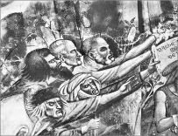 b. 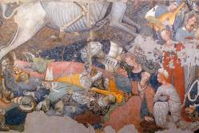
c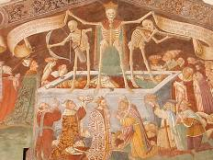 d 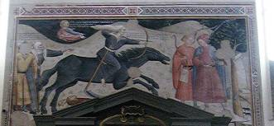

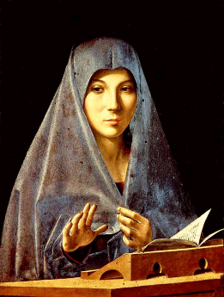

17. Individuate le due affermazioni esatte tra quelle che seguono:
a. La Vergine Annunziata di Antonello da Messina, secondo la maggior parte degli studiosi è stata realizzata dall’artista intorno al 1475 nel corso del suo soggiorno a Venezia.
b. L’Annunciata di Palermo è seguita da un'altra importante opera dello stesso soggetto: l’Annunciazione di Palazzo Bellomo a Siracusa, molto lacunosa e recentemente restaurata.
c. La definizione dei volumi del volto e del manto, la resa prospettica delle mani, del leggio e del libro indicano con chiarezza quanto Antonello avesse studiato e assorbito il linguaggio di Piero Della Francesca.
d. Nell’Annunciata di Palazzo Abbatellis, l’artista ha utilizzato la tecnica ad olio su un supporto ligneo replicando un dipinto di Roger Weyden dello stesso soggetto.
e. Antonello da Messina, dopo la sua formazione napoletana alla bottega di Colantonio, si recò come attestato da documenti nelle Fiandre dove apprese la tecnica della pittura ad olio.
18. Individuate le due affermazioni errate tra quelle che seguono: 2 punti
a. Lo stato di conservazione della Vergine Annunciata è mediocre, si notano lungo il manto, sul leggio e sulle mani numerosi fori prodotti da insetti xilofagi che hanno bucato in più punti la tela.
b. Carlo Scarpa nell'allestimeno della sala dell'Annunciata colloca l'opera su un pannello bianco mobile al centro della Sala.
c. Allo stato attuale la pellicola pittorica non presenta crepe nonostante il precario stato del supporto
ligneo eroso dai tarli in più punti con vere e proprie gallerie
d. Il soggetto della Vergine annunciata con e senza la presenza dell'angelo è presente in altre opere di Antonello
e. Il dipinto è stato restaurato più volte. Nel corso di uno dei restauri è stata asportata un’aureola che non apparteneva alla versione originale.

BRAMANTE A ROMA

Donato Bramante (1444-1514), dopo gli anni giovanili trascorsi ad Urbino alla corte dei Montefeltro, soggiorna e lavora in qualità di pittore e architetto per circa venti anni alla corte di Ludovico il Moro; nel 1499 quando lo Sforza viene cacciato da Milano dalle truppe francesi, si trasferisce a Roma, e alla morte di Alessandro VI Borgia diventa l’architetto di fiducia di Giulio II Della Rovere per i suoi progetti di ricostruzione della Basilica di S.Pietro e di rinnovamento dei Palazzi Vaticani..
Il tempietto di San Pietro in Montorio rappresenta il prototipo di un edificio a pianta circolare dalle perfette corrispondenze proporzionali. Tipologia presente nella Roma antica, ma anche forma simbolica della perfezione divina è studiato e citato per tutto il Cinquecento.
19.Completate le didascalie sotto riprodotte e individuate nella pianta della figura b l’elemento non presente nella foto a. (punti 2)

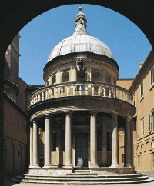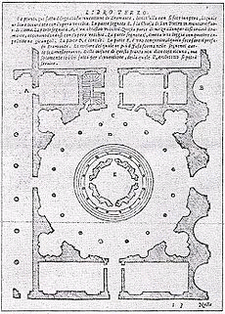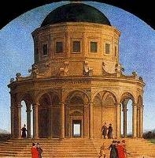

a. Bramante Tempietto di San b…………………………. c………………………………
Pietro in Montorio ca 1503

Nella figura b è presente…………………………………………………………………………………

………………………………………………………………………………………………………………

20.Tra le piante proposte, relative a progetti per la Basilica di S.Pietro, si individui quella attribuita al Bramante.

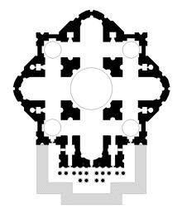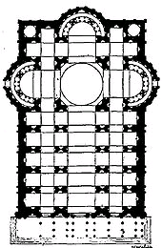
a b
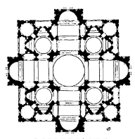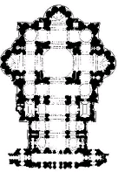

c d

21.Completate il brano scegliendo le parole mancanti tra quelle sotto elencate
La prima opera certa progettata da Bramante a Roma nel 1499 è il…………............... realizzato a completare il complesso costituito dalla………. e dall’annesso……….. Committente fu il cardinale……………… di nobile famiglia napoletana. In Vaticano l’architetto realizzò anche il progetto per il…………. che servirà a collegare i Palazzi vaticani e come spazio scenico per rappresentazioni musicali e tornei.
Palazzo della Cancelleria, Cortile del Belvedere, chiesa, Carafa, refettorio,della Rovere
biblioteca, convento, chiostro di S. Maria della Pace, il Casino di Pio IV,

I Dipinti di Tiepolo alla Scuola Grande delLa Chiesa del Carmine

Giovan Battista Tiepolo, (1696-1770) autore di cicli pittorici tanto in residenze aristocratiche che in edifici sacri è l'ultimo grande interprete della tradizione veneziana e dei dinamici "sfondati" della pittura barocca . Per Argan Tiepolo identifica l'infinità dello spazio con l'infinità della luce e in lui "il moto dei colori dà un effetto generale di luce assoluta e radiante"

22.Individuate tra le cinque immagini le due estranee al ciclo del Carmine

a 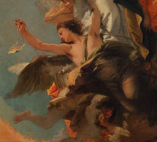 b 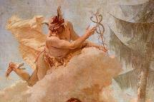

c 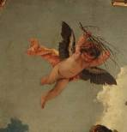
d 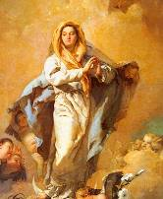 e 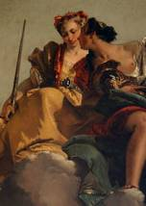

23. Completate il brano inserendo le parole mancanti

Tiepolo ..... ……… della Scuola Grande della Chiesa del Carmine utilizza la sua gamma di colori preferita basata su accostamenti .............. privilegiando una stesura ………tipica della tradizione veneta. La composizione di gruppi di figure in movimento …….......deriva dalla grande tradizione di epoca ............. Nello scomparto centrale le figure della Madonna, degli angeli e del Beato Simone Stock si stagliano su uno sfondo di cielo e nuvole.
Convulso, freddi, tonale, nei soffitti affrescati, barocca,luminosi, nelle grandi tele,timbrica, ascensionale, rococò,

24. Individuate tra le seguenti proposizioni le due affermazioni errate
a. Gli otto dipinti nella Sala dell’Albergo della Scuola Grande del Carmine sono inseriti in raffinate cornici di stucco con intarsi dorati
b. Il Ciclo della Scuola Grande del Carmine fu commissionato nel 1739 poco dopo la conclusione del l’ammiratissimo ciclo per S.Maria dei Gesuati e fu inaugurato nel 1743.
c. La prevalenza di tonalità chiare e luminose, bianchi, gialli e celesti pallidi alleggeriscono il complesso intreccio di figure del pannello centrale con la Vergine e gli angeli
d. Tiepolo nella decorazione della Scuola Grande del Carmine ripropone alcune invenzioni già sperimentate negli affreschi della sala del Trono nel palazzo reale di Madrid
e. Nella grande sala della Scuola Grande del Carmine accanto al dipinto centrale con la Vergine in gloria, Tiepolo raffigura, inserite in quattro scomparti con cornici mistilinee le tre virtù teologali e le quatto virtù cardinali.

La Palazzina di Caccia di Stupinigi

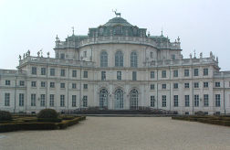

La Palazzina di Stupinigi fu edificata per volontà di Amedeo II di Savoia su progetto di Filippo Juvarra (1678-1736); fu completata nei decenni successivi durante i regni di Carlo Emanuele III e Vittorio Amedeo III. Nel corso del tempo diversi architetti si avvicendarono alla costruzione della Real fabbrica che diede vita ad un cantiere ininterrotto per tutto il XVIII secolo.

25. Individuate tra le immagini proposte quella relativa al salone centrale della Palazzina di Caccia di Stupinigi

a 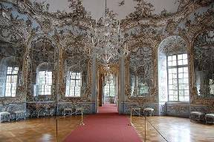 b . 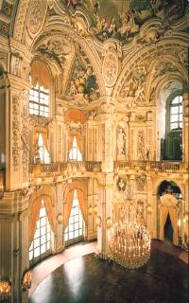

c. 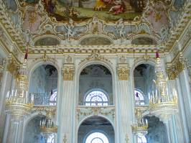 d. 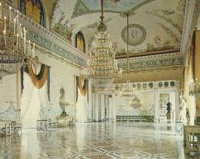

26. Individuate nel brano i quattro errori contenuti, sottolineando

Filippo Juvarra, architetto di origini napoletane, lasciò ben presto la sua città natale per trasferirsi a Roma dove studiò la grande architettura rinascimentale e barocca e fu allievo di Carlo Fontana. Dal 1714, diventa l’architetto ufficiale di Vittorio Amedeo II e nel 1715 realizza la Chiesa di Santa Cristina in Piazza S.Carlo. Nel 1729 Inizia a lavorare per la Palazzina di Stupinigi, il cui nucleo centrale è costituito da un grande salone a pianta circolare da cui partono quattro bracci più bassi a formare una croce di Sant’Andrea. Nei bracci sono situate le cucine e le scuderie. Il complesso restauro della Palazzina iniziato nel 1987 si è concluso nel 2007.

27. Completate il brano scegliendo le parole tra quelle sotto elencate

Il salone, cuore della palazzina, terminato nel 1730, venne affrescato da……….................................. .......che dipinsero sulla volta, ………………………... Dopo la morte di Juvarra, non venne più ultimata l’idea dell’architetto di porre dei grandi gruppi scultorei di ...…………. presso i grandi finestroni del salone. Venne, invece, completato il progetto, affidato a Giuseppe Marocco, delle trentasei ventole in legno con teste di cervo che ornano le pareti della sala.
L’architetto......................... dopo la morte di Juvarra realizzò il collegamento della palazzina alla città tramite un lungo viale diritto e piano, anticipato da un borgo costituito da una serie di cascinali allineati sul viale stesso e collegati alle scuderie.

Giuseppe e Domenico Valeriani, ninfe e satiri, cani e cervi, Guarino Guarini, il Trionfo di Diana, Giovan Battista Crosato e Carlo Andrea Van Loo, Gli Amori di Marte e Venere, Benedetto Alfieri.

LE Architetture di Giuseppe Piermarini a Milano e Monza
Giuseppe Giorgio Pietro Baldassarre Piermarini, nato a Foligno, il 18 luglio 1734, da una famiglia di agiati negozianti, studiò da giovanissimo le scienze, in particolare quelle esatte. Nella biografia dell’artista si possono distinguere due periodi di apprendistato a Roma: uno tra il 1756 e il 1757 e un altro tra il 1763 e il 1764.quando frequentò la cerchia vanvitelliana nell’ambito dell’Accademia di San Luca. Nell’aprile del 1769, insieme a Vanvitelli si recò a Milano per la ristrutturazione del Palazzo Ducale. Respinti i disegni vanvitelliani, l’incarico di riforma del palazzo fu affidato al Piermarini, architetto non ancora affermato ma che il 13 novembre dello stesso anno venne nominato Imperial Regio Architetto. Piermarini divenne così arbitro del volto architettonico della Lombardia sia nel campo pubblico che privato.

28. Completate il brano scegliendo le parole tra quelle sotto elencate

Per Palazzo Belgioioso Piermarini si ispirò al modello di Luigi Vanvitelli della………, rielaborandolo e semplificandolo attraverso l’utilizzo di ……….nella fascia superiore dell’edificio Il fabbricato si svolge attorno ad un cortile centrale e ad altri minori di servizio ai lati. Nel cortile maggiore corrono due ali di porticato su colonne……… di granito e al di sopra si trovano finestre a cimasa piana riccamente decorata nel fregio con corone, aquile, palme e festoni. Dalla testata destra si accede al grandioso scalone a due rampe, scandito da lesene ioniche, con balaustre e grandi…….
La facciata è poi caratterizzata da un ordine inferiore a ……….sul quale si impostano i due ordini superiori.
Reggia di Caserta, colonne, bugnato, doriche, vasi decorativi , lesene, Palazzo Odescalchi, candelabri, ioniche, lastre di travertino.
29.Individuate le due affermazioni esatte
a La Villa Reale fu costruita tra il 1777 e il 1780 dall’architetto Giuseppe Piermarini come residenza estiva per Ferdinando I, Governatore della Lombardia,.
b. La villa è costituita da un unico corpo longitudinale che si affaccia su una corte d’onore chiusa all’estremità da due volumi cubici, da cui partono le ali più basse dei fabbricati di servizio .
c. Alla scelta di un luogo ameno e salubre si affianca nel progetto e nell’esecuzione della Villa, la volontà di dimostrare nella scelta di materiali e partiture architettoniche la magnificenza e il lusso di una dimora imperiale.
d. Nell’ala sinistra della villa si trova il Teatrino costruito nel 1806, che poteva ospitare fino a 100 spettatori, la Rotonda ed il Serrone, cioè l’orangerie, citroneria, cedraja, agrumeria, serra di agrumi, limonaia, contenente anche piante esotiche e rare.
e. I Giardini della Villa Reale sorsero contestualmente al grande parco: accanto al giardino formale alla francese Piermarini inserì il primo esempio italiano di giardino paesaggistico.
30 Indicate le due immagini non pertinenti ad opere di Piermarini
a 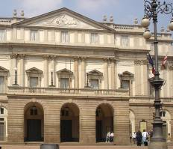 b 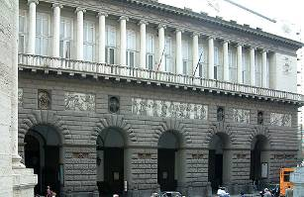

c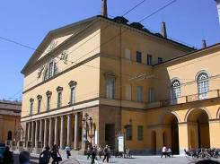 d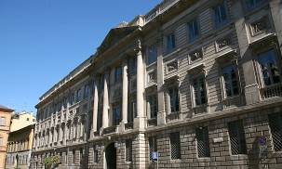

e 